



《桌面应用程序开发》阶段性测试

|  |  |
| --- | --- |
| 学 院: | 信息工程学院 |
| 班 级: | *** |
| 姓 名: | *** |
| 学 号: | *** |

1. 实验内容与解题过程

**第1题：**在java的8种基本数据类型中，选用合适的数据类型定义变量用于描述一个学员的信息，并将其输出到屏幕上。输出结果如下：

************************

我的姓名是：张三

我的性别是：男

我的年龄是：18

我的地址是：xx省xx市

我的饭卡余额是：88.88元

************************

**解题代码+实验结果：**（用截图方式呈现，截取姓名）

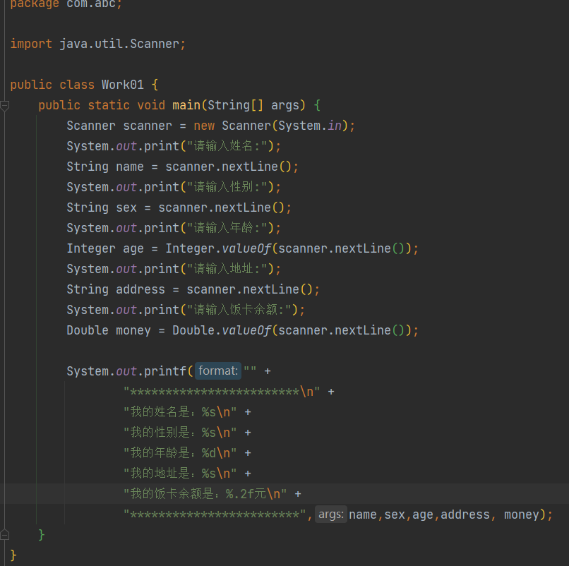

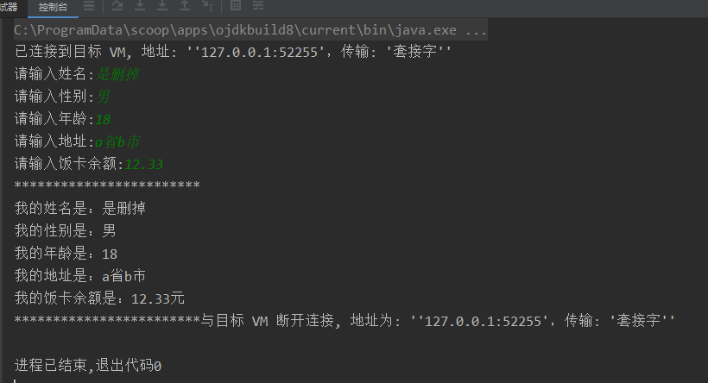

**第2题：**现有一个整数数组{100,50,90,60,80,70}，编写程序，计算去掉最大值和最小值后的平均值（不考虑小数部分）。

**解题代码+实验结果：**（用截图方式呈现，要求截取姓名）

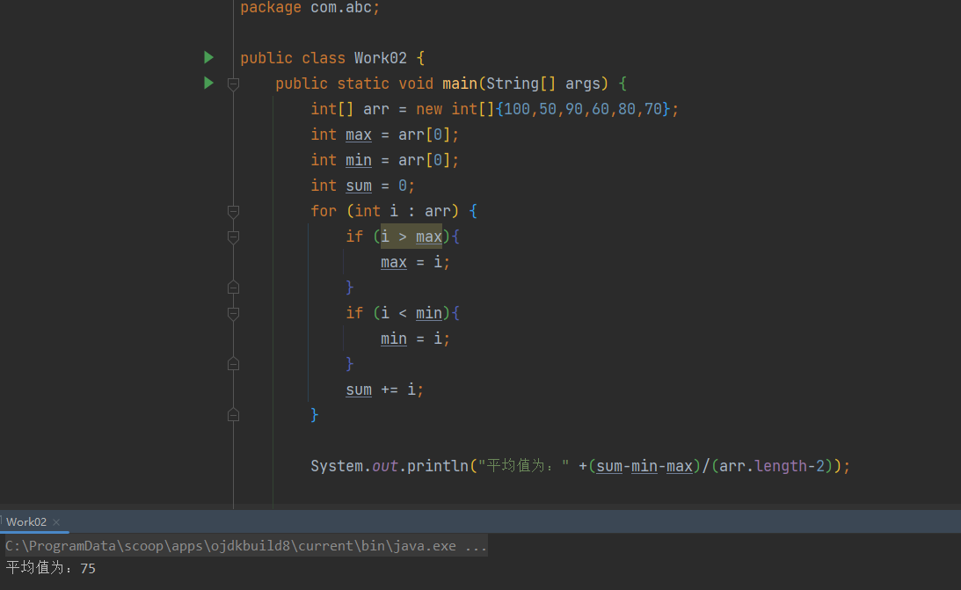

**第3题：**

定义项目经理类Manager。属性：姓名name，工号id，工资salary，奖金bonus。行为：工作work()

定义程序员类Coder。属性：姓名name，工号id，工资salary。行为：工作work()

要求：

（1）按照以上要求定义Manager类和Coder类,属性要私有,生成空参、有参构造，set和get方法 ​

（2）定义测试类,在main方法中创建该类的对象并给属性赋值(set方法或有参构造方法)

（3）调用成员方法,打印格式如下:

工号为123，基本工资为15000，奖金为6000的项目经理正在努力的做着管理工作,分配任务,检查员工提交上来的代码.....

工号为135，基本工资为10000的程序员正在努力的写着代码......

**解题代码+实验结果：**（用截图方式呈现，要求截取姓名）

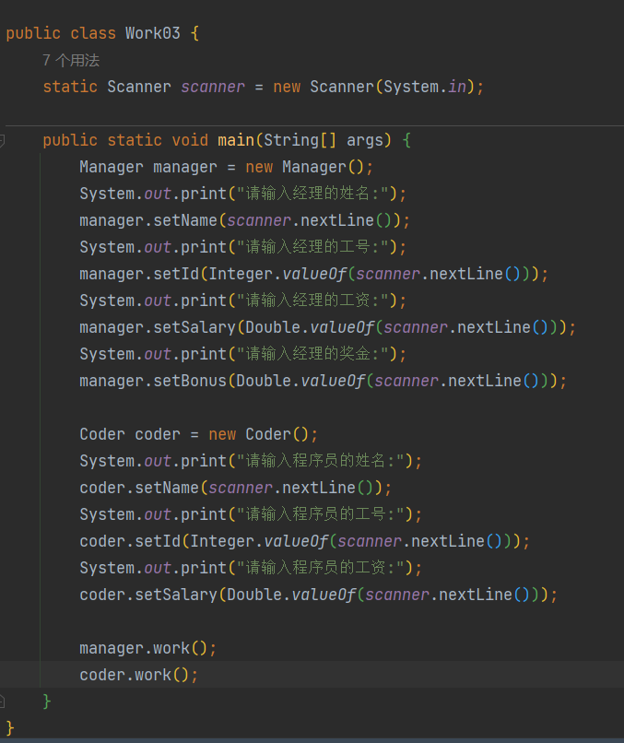

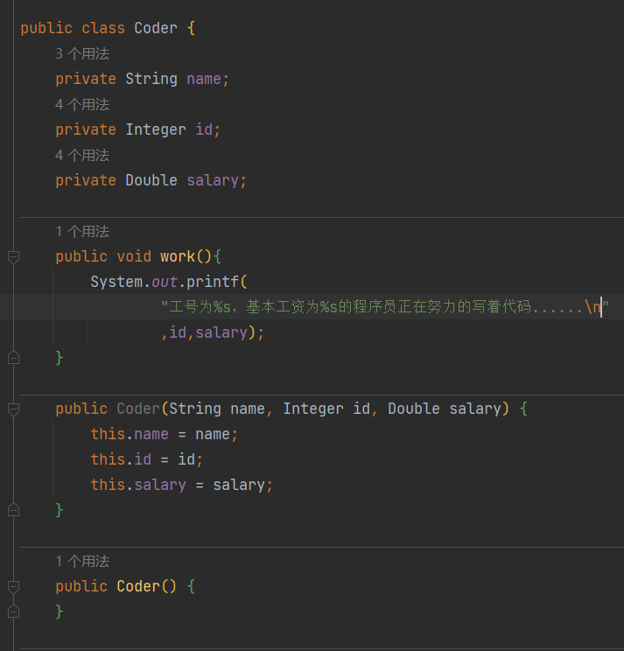

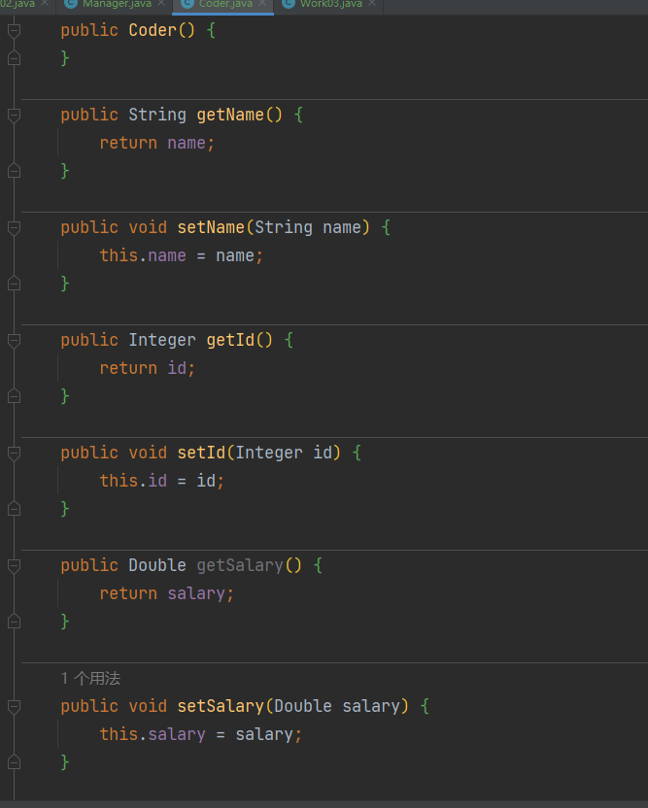

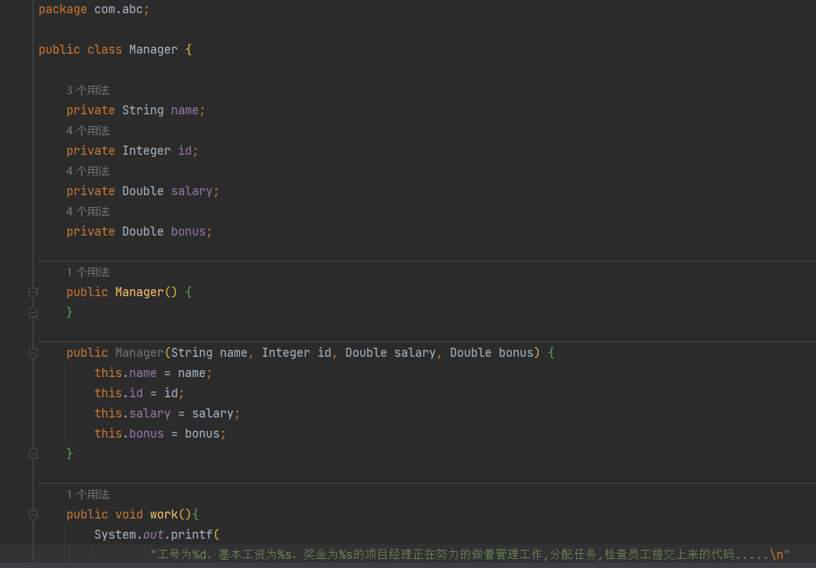

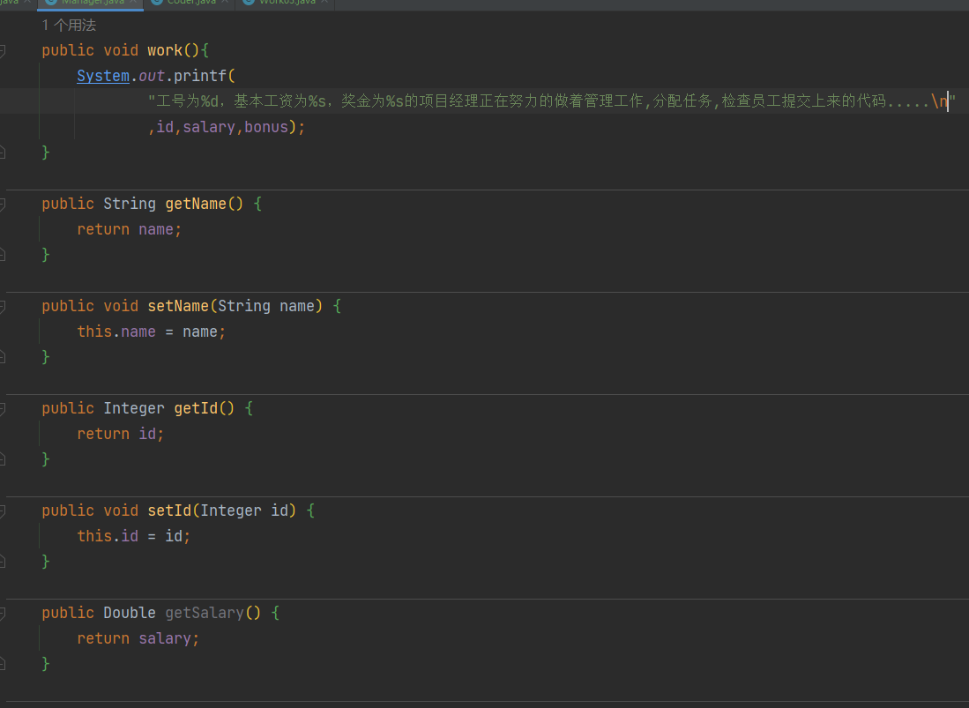

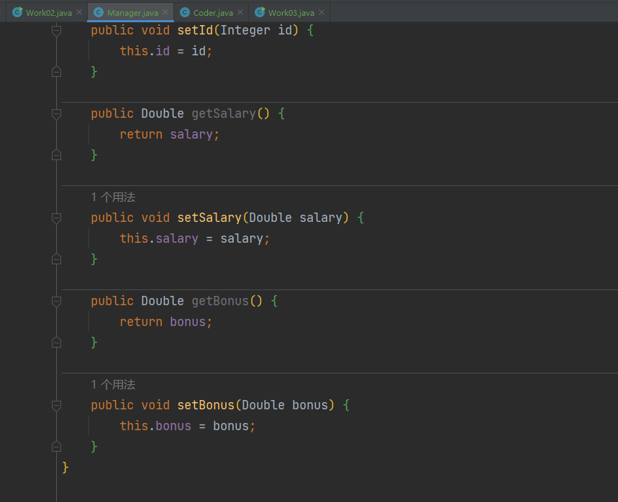

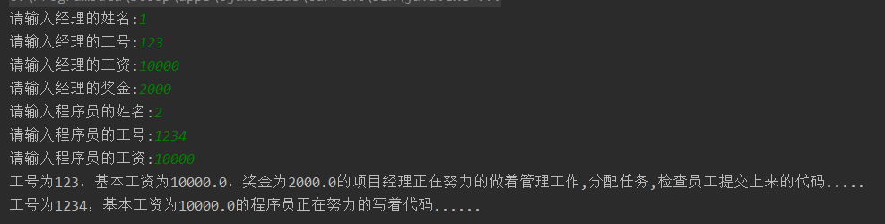

**第4题：** 创建窗体，并添加一个标签显示“我是标签”，一个单行文本框，一个按钮显示“我是按钮”，选择合适的布局管理器让三个组件显示在不同行上，并且组件不随着窗体大小变化而改变相对位置，点击按钮，标签显示文本框中的内容。

**解题代码+实验结果(截图包含姓名)：** （用截图方式呈现，要求截取姓名）

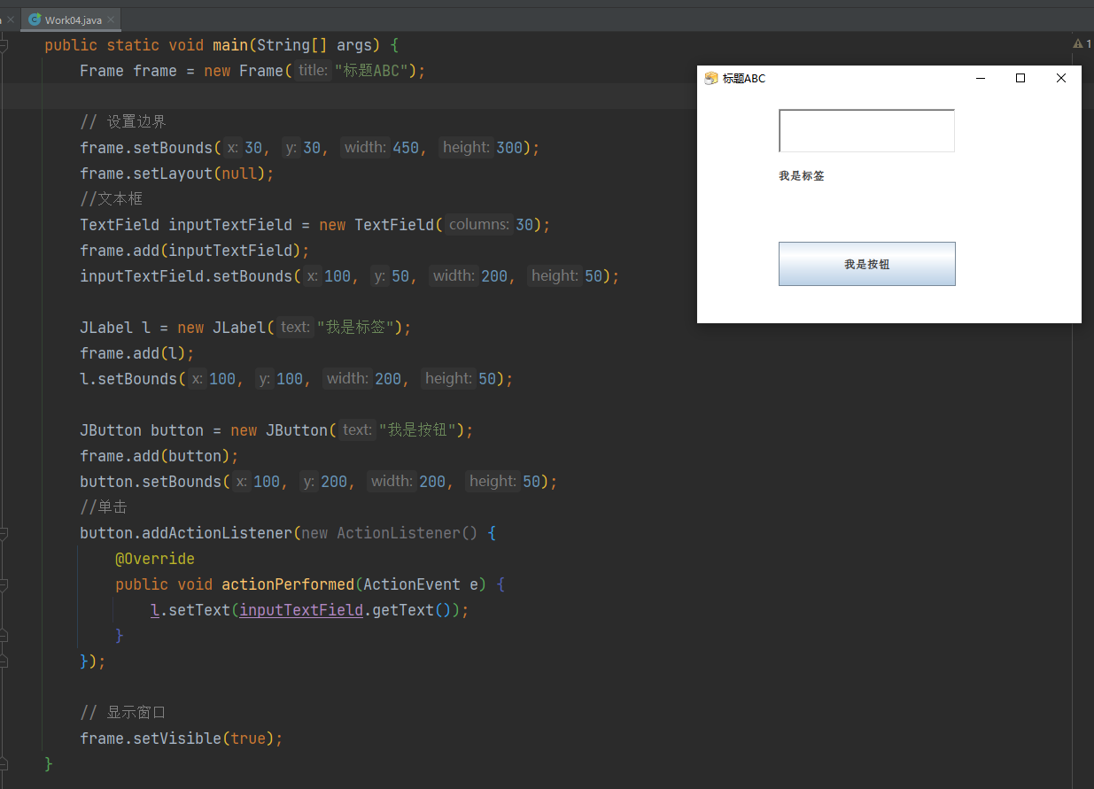

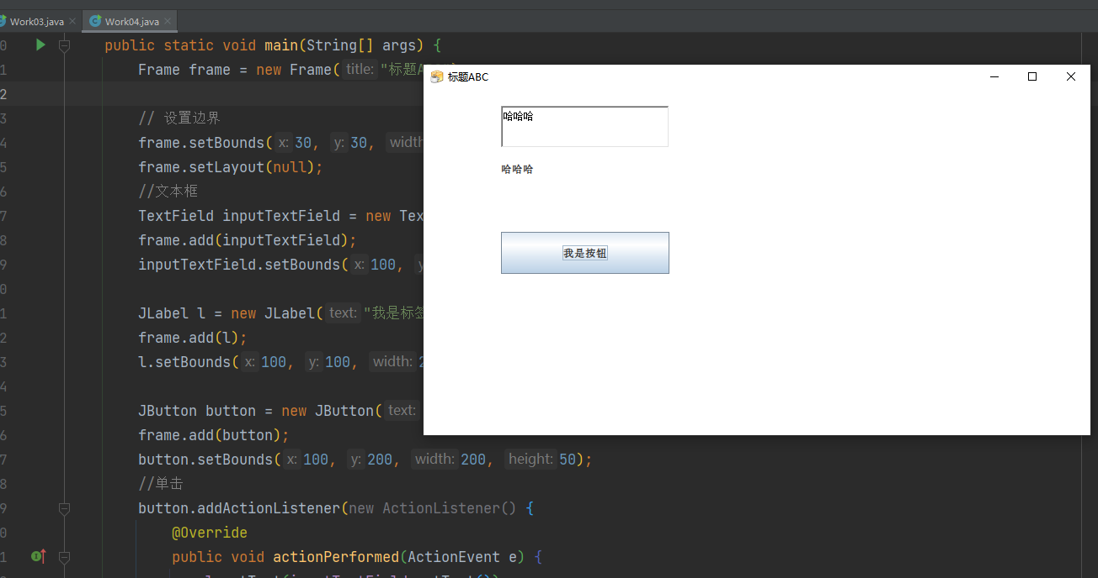

**第5题：**使用字符缓冲输入输出流BufferedReader、BufferedWriter实现文本文件的复制功能。

**解题代码+实验结果：**（用截图方式呈现，要求截取姓名）

